GUÍA DE PORCENTAJES

Desarrolla los siguientes problemas:
- Las instituciones financieras, como los Bancos, utilizan un mecanismo basado en el interés compuesto para calcular los intereses de ahorros y créditos, que reciben u otorgan a sus clientes. Este interés consiste en calcular los intereses de un período y sumarlos al capital inicial, formando un nuevo capital. Completar la siguiente tabla, considerando un depósito inicial de $100.000 (capital inicial), a una tasa de interés compuesto mensual del 2%:
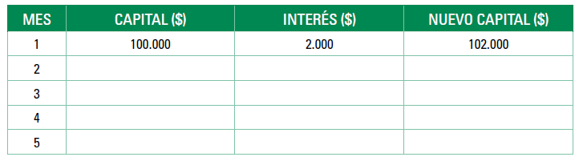

- ¿Cuál es el capital obtenido al cabo del segundo año?

- ¿Cuál es el capital obtenido al cabo del quinto año?

- ¿Es posible conjeturar el capital acumulado al cabo de “n” años?

2) Una conocida multitienda de la ciudad se encuentra hace una semana liquidando todo el vestuario y calzado de hombre. En un mostrador se exhibe un pantalón cuyo precio normal era $22.990, sin embargo, durante la liquidación es posible comprarlo con el 30% de descuento:

- ¿Cuál es el valor que debe pagar por el pantalón, luego de aplicada la rebaja?

El último día de liquidación coincide con el ocho de marzo, día internacional de la mujer y para celebrar este acontecimiento la tienda prepara una rebaja sobre rebaja ofreciendo todos los productos, con un 20% de descuento adicional:

- ¿Cuál es el valor final del pantalón luego de aplicarle estos dos descuentos?

- Si primero se rebajó el 30% y luego el 20%, ¿el valor es el mismo si se hubiese rebajado el 50% al inicio de la liquidación?

- Si pudieras elegir entre el sistema que rebaja primero el 30% y sobre el nuevo precio el 20%, o un descuento inicial del 50%, ¿cuál elegirías tú? Justifica tu respuesta.

